## Aula 1 - Estática do Ponto Material

Equilíbrio de um ponto material

A condição necessária e suficiente para o equilíbrio dinâmico de um ponto material é que a força resultante sobre ele seja nula.  
\Sigma \vec{F}_R=0

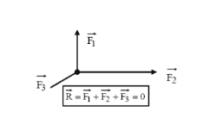

Sendo a força resultante nula, o polígono de forças é fechado. Nesse caso, temos o estado de repouso ou de M.R.U.. Se a velocidade resultante também é nula, o corpo está em equilíbrio estático.

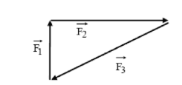

## Aula 2 - Momento de uma Força

Momento de uma força

Momento de uma força ou torque é a capacidade dessa força de provocar o giro ou a tendência de giro de um objeto em torno de um eixo.  
M_O=F_{\perp} \cdot b

Sendo uma grandeza vetorial, o momento tem módulo, direção, sentido e unidade de medida. O sentido do momento define-se pelo sinal positivo (+), quando gira em sentido horário, ou negativo (–), quando gira em sentido anti-horário. A unidade de medida é N. m..

## Aula 3 - Estática do Corpo Extenso

Estática de um corpo extenso

Um corpo extenso, sujeito à ação de várias forças, encontra-se em equilíbrio estático quando não esteja sofrendo movimento de translação nem movimento de rotação relativamente a um referencial.

Portanto as condições de equilíbrio são:  
\Sigma \vec{F}_{R}=0 \rightarrow Transação

\Sigma M_{0}=0 \rightarrow Rotação